Экологическая сказка
«Муравьишка и его друзья»

Автор: Рома Н.Ю.
Воспитатель I категории

Жил – был муравьишка.

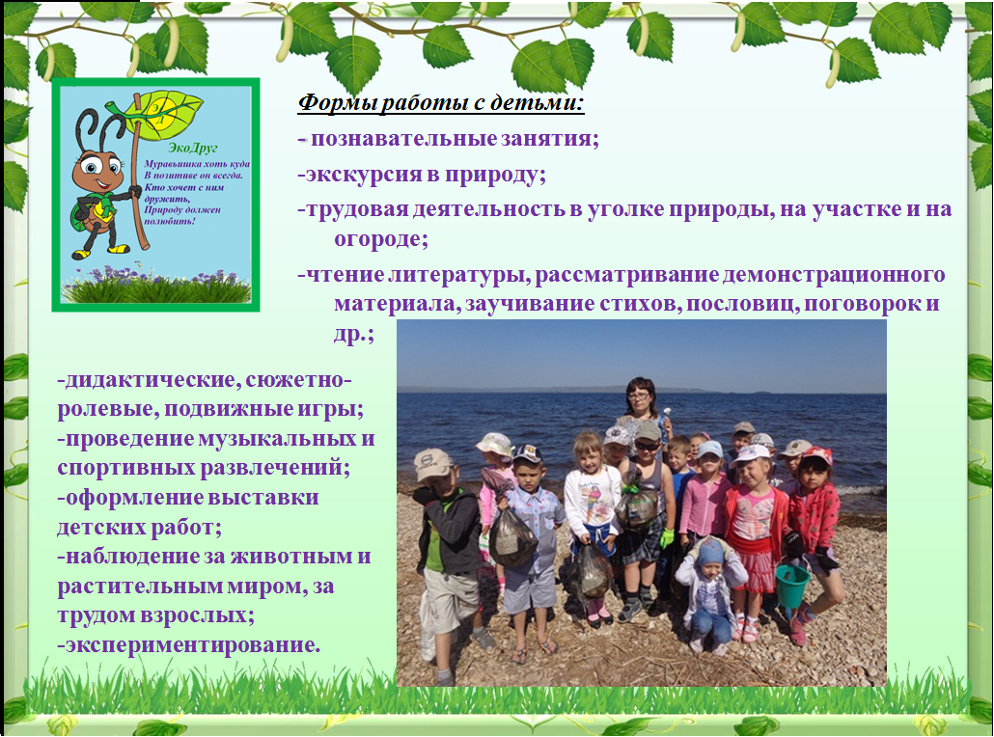

Однажды он увидел, как его друзья - птички собираются улетать. Ему стало интересно, куда его друзья отправляются без него. Спрашивает он птичек:
-Птички, птички вы куда?
-А мы в теплые края!
Муравьишка не унимается: «А как же остальные птички?»
-Остальные птички остаются зимовать.
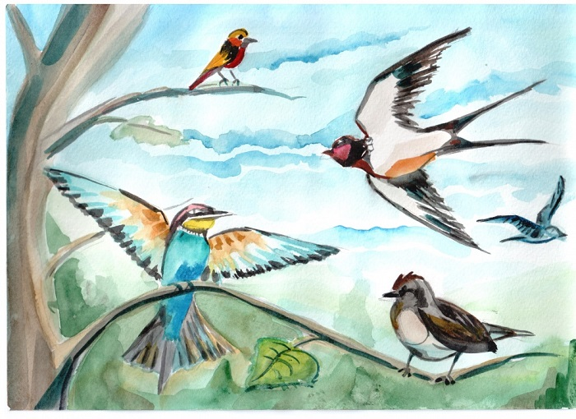

Стало холодать. Выпал первый снег.

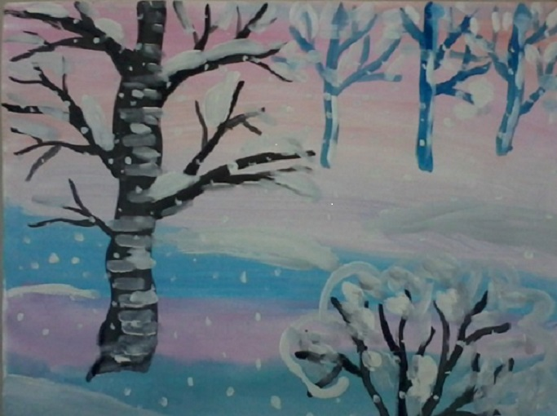

Муравьишка заснул в старом пне. Но однажды он проснулся от шума птичьих голосов. Шумели они оттого, что не могли поделить между собой единственное семечко. Как же он удивился, увидев птичек с желтыми грудками.
-Вы кто? И как здесь оказались?
-Мы птички – синички. Прилетели из леса, там совсем нечего кушать.
-Почему вы ссоритесь? Потому что и здесь мало пищи для нас.

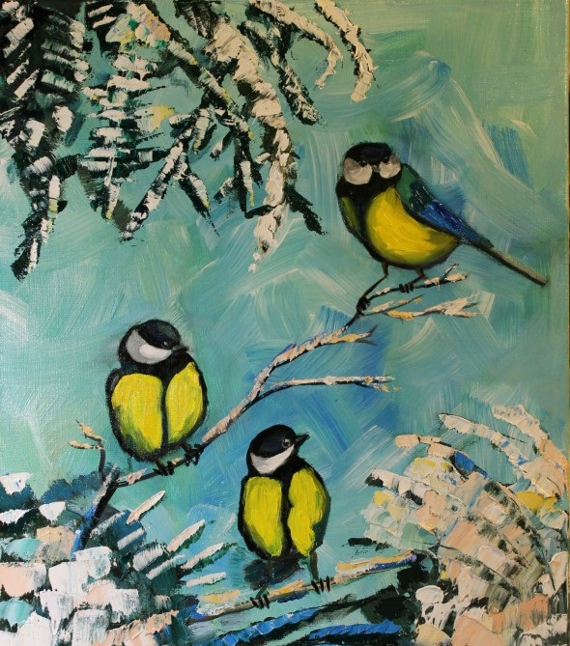
Жалко стало Муравьишке птичек, и пошел он к ребятам в детский сад просить помощи.

Выслушали ребята муравья и решили сделать птичкам кормушки, да непростые, а съедобные. Воспитатели и родители помогали ребятам в изготовление необычных угощений для птиц. Кто семечки принес, кто засушенные ягодки, даже яблоки пригодились. И Муравьишка не остался в стороне, помогал ребятам, семечки подавал.

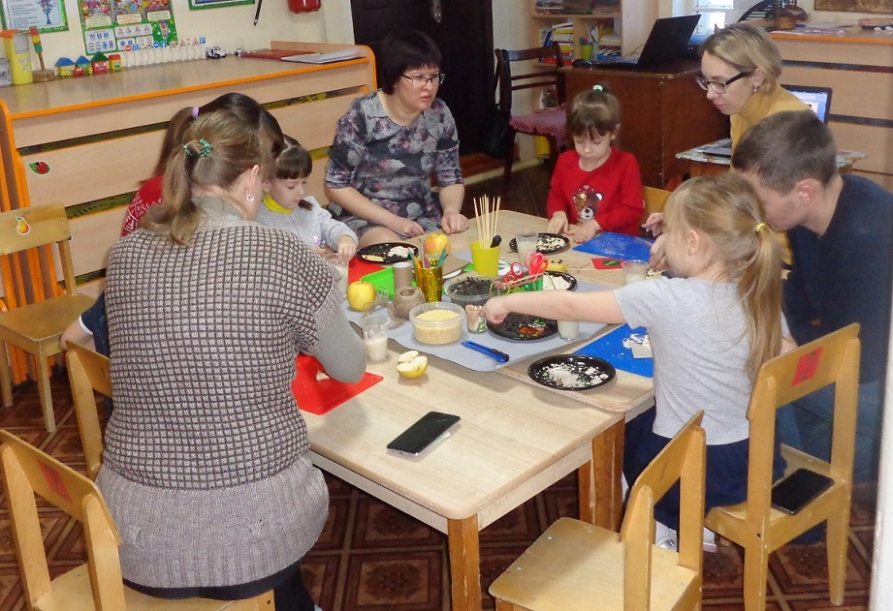

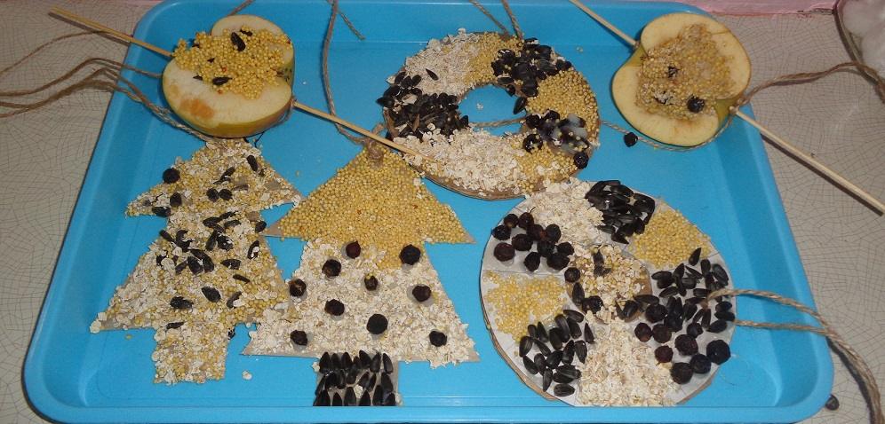

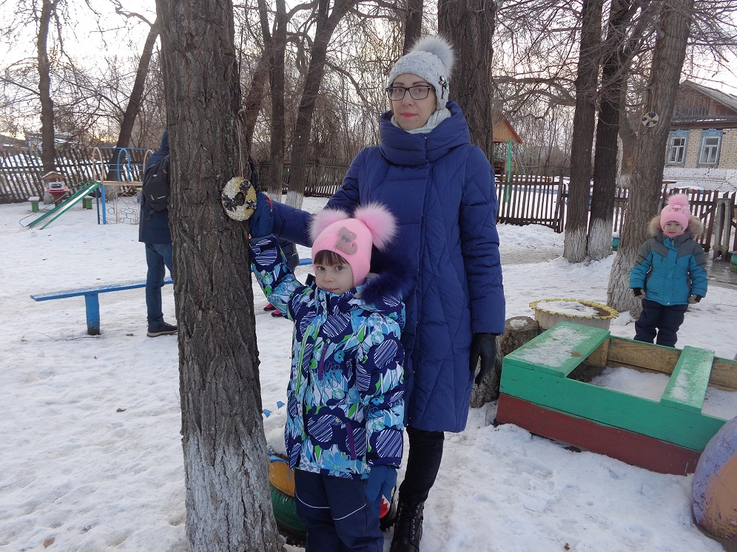
Всю зиму птички – синички лакомились и благодарили детей с Муравьишкой за их заботу.

Другие птички прознав о такой необычной столовой тоже туда поспешили.
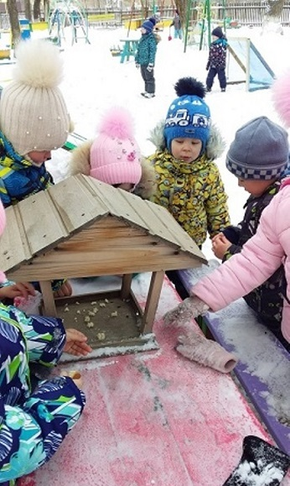
Муравьишка спокойно проспал всю зиму в старом пне, не беспокоясь больше о птичках.

Ребята! Берегите птиц зимой!

